上課教室交通位置圖

場所名稱 | 國立科學工藝博物館(南館)
地 址 | 高雄市三民區九如一路797號
交通圖 | 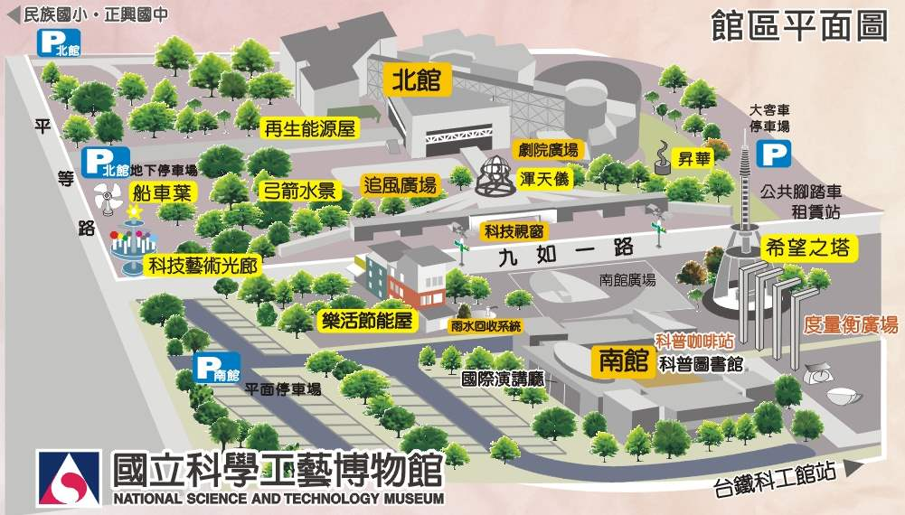
【公車】
在高雄火車站下車，於前站轉搭60號公車至本館。
【捷運】
(1)搭乘高雄捷運紅線至高雄車站(R11)後，至火車站轉乘60路(往澄清湖方向)，或至後火車站轉乘73路或紅28接駁公車，至工博館站下車。
(2)搭乘高雄捷運紅線至後驛站(R12)後，轉乘紅28接駁公車，至工博館站下車。
【從火車站或客運】
臺鐵「科工館車站」下車，步行約10分鐘至本館。
【自行開車路線】
1.高速公路南下來車
由九如交流道下，右轉九如路至本館。
2、墾丁、恆春、林園方向來車
(1)由中山路右轉上高速公路，在中正交流道下左轉中正路，至大順路右轉，
在覺民路口左轉至科工館。
(2)由中山路右轉民權路，至民生路右轉，接民族路左轉，至九如路右轉至科
工館。
3、省道台南、岡山方向來車經民族路至大順路左轉，到覺民路右轉至科工館。
4、屏東方向來車
由鳳屏路轉鳳山市建國路，接高雄市九如路至科工館。
【周邊停車場資訊】
附設收費停車場。

